2019台灣飛行機器人競賽簡章

競賽日期: 2019 年 5 月 18 日
競賽地點: 航空教育展示館 高雄市岡山區致遠路55號
活動時間: 2019 年 5 月 18 日 08:00 ~ 17:00

主辦單位: 航空教育展示館 高苑科技大學 國立台東大學
空軍軍官學校

聯絡信箱: flyrobot.tw@gmail.com tf0133@cc.kyu.edu.tw
聯絡人 : 楊勝斐 0933017823
報名網址與競賽規則: 請參考本頁網址QR code
競賽活動最新消息: 請參考臉書 臺灣飛行機器人競賽 討論區

活動宗旨
近年來無人機技術已邁入高度自動化與智慧化，目前世界科技強國皆不斷投入許多資源發展無人機技術並相互競爭，智慧型無人機對未來世界的影響力與日俱增。為啟蒙國人自行設計與製作飛行機器人之能力、鍛鍊其飛行操控技巧與培育創新科技、工業應用與航運技術人才，特辦理本活動。
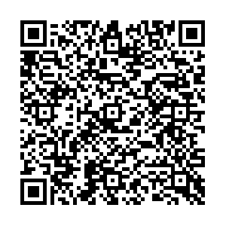
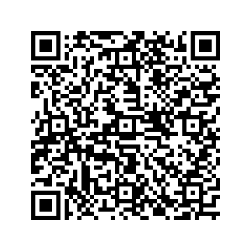

2019 臺灣飛行機器人競賽 2019 臺灣飛行機器人競賽
報名網址 競賽辦法與各組競賽規則

競賽活動組別
A 組: 微型無人機 國小組
B 組: 微型無人機 國中組
C 組: 微型無人機 高中高職組
D1 組: 微型無人機 社會男子組
D2 組: 微型無人機 社會女子組
E 組: 微型無人機 FPV組
F1 組: 無人機競速穿越 甲組 (包含FPV)
F2 組: 無人機競速穿越 乙組 (不含FPV)
G 組: 創意無人機組
H 組: 定翼機 低空穿越組
I 組: 自動化無人機快遞組
J 組: 定翼機 初級飛行組
K 組: 無人機長滯空組
L1 組: 微型無人機自動飛行 國小組
L2 組: 微型無人機自動飛行 國中組
L3 組: 微型無人機自動飛行 高中職組
L4 組: 微型無人機自動飛行 社會組

各組競賽活動舉辦、頒獎與參賽證明原則：
為了提升比賽的水準，善用競賽資源，請參賽各隊配合以下規則:
1. 各組報名隊數少於3隊則取消該組競賽活動。
2. 參賽隊數少於4隊，因太容易得到前三名而降低比賽水準。
改由第二名開始頒發，第一名從缺。
3. 若經裁判認定某組的參賽隊伍表現未達應有的要求，則該組的
第一名從缺，改由第二名開始頒發。
4. 若得獎隊伍經查證違反競賽規則或不服裁判之判決，將取消其
獎項與獎金，並列入大會觀察名單。
5. 參賽選手必須繳交報名費並參與競賽後才能頒發參賽證明。

頒發獎項與獎金列表
各組所有獎項都會頒發獎狀，各組獎項與獎金如以下列表:

組別 | 第一名 | 第二名 | 第三名 | 創意獎 | 佳作
A組 | 1000 | 500 | 300 | 只有獎狀 | 只有獎狀
B組 | 1000 | 500 | 300 | 只有獎狀 | 只有獎狀
C組 | 1000 | 500 | 300 | 只有獎狀 | 只有獎狀
D1組 | 1000 | 500 | 300 | 只有獎狀 | 只有獎狀
D2組 | 1000 | 500 | 300 | 只有獎狀 | 只有獎狀
E組 | 3000 | 2000 | 1000 | 只有獎狀 | 只有獎狀
F1 組 | 5000 | 3000 | 2000 | 只有獎狀 | 只有獎狀
F2 組 | 3000 | 2000 | 1000 | 只有獎狀 | 只有獎狀
G組 | 3000 | 2000 | 1000 | 無此獎 | 只有獎狀
H組 | 3000 | 2000 | 1000 | 只有獎狀 | 只有獎狀
I組 | 5000 | 3000 | 2000 | 只有獎狀 | 只有獎狀
J組 | 1000 | 500 | 300 | 只有獎狀 | 只有獎狀
K組 | 3000 | 2000 | 1000 | 只有獎狀 | 只有獎狀
L1~4組 | 只有獎狀 | 只有獎狀 | 只有獎狀 | 只有獎狀 | 只有獎狀

競賽注意事項
- 現場報名之選手無法幫忙辦理保險，請自行注意安全!

2. 因競賽空域鄰近軍事基地，所有參賽無人機不得裝設錄影設備。
3. 由於多場比賽同時進行，報名多組的選手請自行協調合理的競賽時段， 避免衝突。

4. 報名費含競賽的保險，不含餐費。競賽當天用餐請選手自理。

5. 組別:G、I與K競賽只有一趟，無法重複進行。

6. A、B、C、D、E、F1、F2、H、J、L1~4組在容許時間內最多比兩趟，
成績依各組規定計算。

7. 各組正式競賽前場地會先開放練習測試，請保握機會熟悉場地。

8. 選手進場參賽後不得要求退回報名費。

